MÜŞAVİRLİK ÇALIŞMALARI
AİLE OKULU PROJESİ
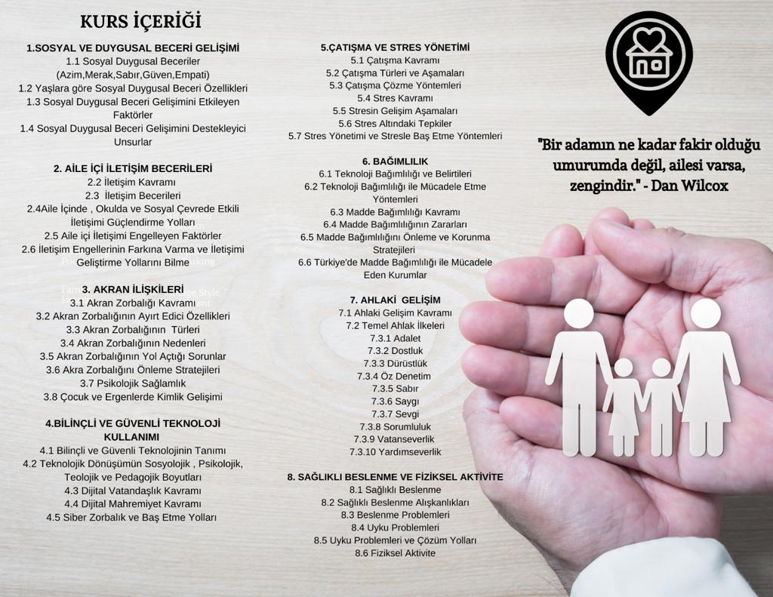
Bu hizmet alanının amacı, okuldaki yönetici ve öğretmenlerin daha yeterli ve ortak bir anlayışa sahip olmasının ve böylece okuldaki çalışmalarda bu anlayışın esas alınmasını ve tüm olanakların bu anlayışa uygun bir biçimde kullanılmasını sağlamaktır. Diğer bir deyişle Psikolojik danışman ile öğrencinin eğitimi ve yetiştirilmesi ile ilgili bir ya da daha fazla sayıda kişinin (öğretmen, yönetici, veli) işbirliği içinde öğrencinin gelişmesine yönelik olarak kurdukları yardım ilişkisidir.(Kuzgun,1988;s5)
Okullardaki PDR hizmetlerinin başarıya ulaşmasının temel koşullarından biri ilgililerin işbirliği içinde ve ortak bir anlayışla hareket etmeleridir. Psikolojik danışma, konsültasyon hizmetleri ile bunu sağlamak zorundadır. Konsültasyon hizmetleri öğrenciler için uygun zihinsel ve ruhsal ağlık çevresinin sürdürülmesi ve geliştirilmesi için de önemlidir. Bu bakımdan Konsültasyon hizmetleri öğrenciler doğrudan sunulan PDR hizmetleri kadar önem taşımaktadır.(Yeşilyaprak,2000;s8)

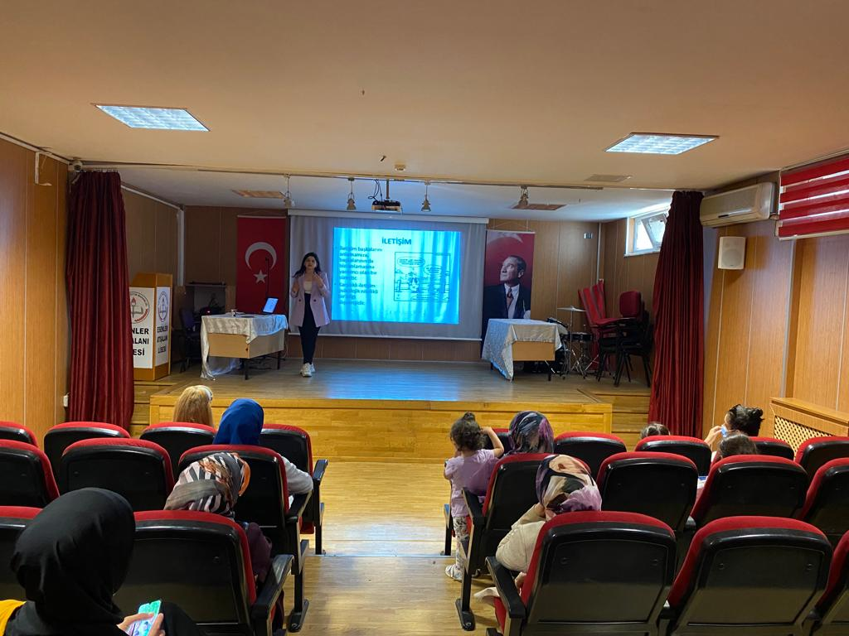

TEMEL AMAÇ VE HEDEFLER
- Okul-veli okul-veli-öğrenci anne-baba-çocuk arasında iletişim ve iş birliğinin güçlendirilmesi.
2. Çocuğun eğitim-öğretim ve gelişim süreçleriyle ilgili olarak velilerin bilgilendirilmesi.
3. Anne-babaların çocuklarını her yaş dönemde ve her yönüyle tanıyabilmelerine katkı sağlanması.
4. Geleceğimizin teminatı olan çocuklarımızın toplumsal değerlere, yasalara, insana, insanlığa, çevreye saygılı, görev ve sorumluluklarının bilincinde bireyler olarak yetişmeleri için ailelerin bilinçlendirilmesi.
5. Anne-baba ve çocuk arasında karşılaşılan sorunlar, yaşanan çatışmalar ve bunların çözümleri konusunda velilerin bilgilendirilmesi.

Rehberlik Hizmetleri Nedir?

Rehberliğin Amacı
Eğitim süreci içinde rehberlik hizmetleri, öğrencinin gelişmesine ve uyumuna yardım etmeye yöneliktir. Rehberliğin temel ya da nihai amacı bireyin kendini gerçekleştirmesidir. Kendini gerçekleştirme hümanistik psikoloji ekolünün ortaya koyduğu bir kavramdır.
Rehberliğin Kapsamı
Rehberlik hizmetleri, öğrencinin her yönüyle gelişmesini ve böylece onun kendini gerçekleştirmesini amaçlayan psikolojik yardım hizmetlerini kapsadığı için bu hizmetlerin bir bütünlük içinde verilmesi gereği önem taşır.
Rehberlik kapsamında verilecek hizmet türleri, genel olarak bu hizmetlerin veriliği eğitim kademesi, kurumun nitelikleri, hizmetlerin temel işlevleri ya da hangi alandaki problemlerin çözümüne yönelik olarak organize edildiğine bağlı olarak değişebilir. Ancak okulda yapılması gereken rehberlik hizmetleri aşağıdaki gibidir.
< Rehberlik hizmetleri bir bütündür, birbirini tamamlar.
< Hizmetler birbirinin alanını kısmen kapsasa da kendine özgü etkinlikleri de içerir.
< Tüm hizmetlerin merkezinde psikolojik danışma yardımı yer alır.
< Hizmetler arasındaki ilişkiler aynı ağırlıkta ve yoğunlukta olan çok yönlü bir yapıya sahiptir.
1.Psikolojik Danışma Hizmeti;
Psikolojik danışma “bireyin karar verme ve problem çözme ihtiyaçlarını karşılayarak gelişim ve uyumunu sürdürmesine yardımcı olmak amacıyla bireyle yüz yüze kurulan psikolojik yardım ilişkisidir”. (gibson ve mitcehell 1990)
Bu hizmet yetişmiş uzman kişilerce verilen profesyonel bir hizmettir. Okuldaki rehberlik uzmanı (veya bu alanda yetişmiş uzman) tarafından verilir.
2.Oryantasyon Hizmeti (Yeni Ortama Alıştırma);
Bu hizmet bir okula yeni başlayan öğrencilere eğitim yılı başında, okulu, kurallarını, işleyişini tanıtmak, okul ve o çevrede ihtiyaçlarını nasıl karşılayacakları hakkında bilgi vermek ve böylece yeni girdikleri ortama kısa sürede alışmalarına yardımcı olmak üzere yapılan çalışmalardır. Daha genele anlamda oryantasyon “Yeni bir işe, yeni bir okula, üniversiteye giren kişinin çevresine, işine, okuluna alışabilmesi için başladığı iş ya da okul çevresinde bulunan yetkiler tarafından hazırlanan özel ve oldukça kısa süreli bir eğitim programı”dır. (Ceylan, 1995)
Buradan da anlaşılıyor ki oryantasyon hizmetini verecek psikolojik danışmanın/rehber öğretmenin bulunduğu yerde yani okulda yerleşik ve o ortamı biliyor olması önemli bir noktadır.

3.Bireyi Tanıma Hizmeti
Rehberlik hizmetleri içinde, öğrencinin gelişimine ve uyumuna yardımcı olabilmek için onu tanımak gereklidir. Bireyin yetenekleri, özellikleri, güçlü ve sınırlı yönleri, beklenti ve idealleri, ailevi koşulları, başarı durumu, ilgileri vb. yönleri hakkında çeşitli bilgiler onun gelişimini izlemek ve yardımcı olmak için kullanılır. **
Bireyin tanınmasında sınıf öğretmenlerinin desteklenmesi ve iş birliği için okulda psikolojik danışmanın/rehber öğretmenin bulunması önemli ve vazgeçilmez bir husustur.
4.Bilgi Toplama ve Yayma Hizmeti
Bireyin kendini gerçekleştirebilmesi için öncelikle kendini tanıması ve bulunduğu çevrede içinde yaşadığı toplumda kendini nasıl geliştirebileceğini iyi değerlendirmesi gerekir. İşte bilgi toplama hizmetleri öğrencinin gerek duyabileceği her türlü bilgiyi onun yararlanmasına sunmak için yapılan çalışmalardır. Örneğin: seçmeli derslerin bulunduğu bir sistemde öğrenciye seçmeli derslerin kapsamı, amacı, kazandıracakları hakkında bilgi verilmesi gerekir. Ya da temel eğitim sonunda öğrencilere gidecekleri çeşitli liseler, bunların yapısı, niteliği, giriş koşulları gibi bilgiler verilmelidir. Aynı şekilde lise öğrencilerine de üst eğitim kurumları, üniversiteler ve koşulları vb. bilgiler verilmesi gerekir. Özellikle mesleğe yönelmede meslekleri tanıtmak amacıyla güncel ve yeterli bilgilerin verilmesi gençlerin doğru ve isabetli bir karar vermelerine yardımcı olacaktır.
Bunların yanı sıra okuldaki ve çevredeki eğitsel ve kültürel etkinlikler, yardım hizmetleri, yararlanılabilecek kurumlar, part time iş olanakları, mezun olduktan sonraki iş olanakları hakkında bilgiler…gibi öğrencilerin kendini geliştirmesi için ihtiyaç duyacağı her türlü bilginin toplanması, tasnifi, öğrencilerin yaralanmasına sunulması ve paylaşılması çalışmaları bu gruba girer.**
Buradan da anlaşılacağı gibi bu hizmetler süreklilik gerektiren okulda öğrencilerin içinde bulunarak etkin yapılabilir.
5.Yöneltme ve Yerleştirme Hizmetleri
Öğrenci kendini tanıdıkça ve kendi gelişimi için yararlanabileceği bilgileri edindikçe bu iki grup bilgiyi kullanarak gelişime uygun durumlara yönelmeye başlayacaktır. İşte öğrencinin kendine uygun bir eğitim kurumuna, branşa,işe ya da mesleğe yönelmesi ve o konuma yerleşmesi için yapılabilecek yardım hizmetleri bu gruba girer. Ayrıca öğrencinin okul içi ya da okul dışı bir sosyal etkinliğe yönelmesi, psikolojik danışma hizmetinden yararlanması için teşvik edilmesi, seçmeli derslerden kendi gelişime yardımcı olacak alanları seçmesi, eğitim sırasında uygun kısa süreli iş, staj, uygulama alanlarına yönelmesine ve yerleşmesine yardım edici bütün çalışmalar bu hizmetlerin içine girer. Genel olarak bu hizmetlerin amacı bireyi içinde bulunduğu durumdan bir üst basamağa, gelişimi ve uyumu açısından daha iyi bir konuma yöneltmek ve yerleştirmek için çalışmaktır.
Bu hizmetin yürümesi için öğretmenin, psikolojik danışmanın/rehber öğretmenin, okul yöneticisi ve velilerle iş birliği içinde olması gereklidir.

6.İzleme ve Değerlendirme Hizmeti
İzleme ve değerlendirme hizmeti, yapılan önceki hizmetlerin bir devamı gibi düşünülebilir. Yöneltme ve yerleştirme sürecinin sonu ne olmuştur? Örneğin: psikolojik danışma yardımı alan öğrencide bu hizmetin sonucu beklenen değişiklik gerçekleşmiş midir? Oryantasyon hizmetleri öğrencilere ne ölçüde yararlı olmuştur? Okul içinde bir eğitici kola yerleştirdiğimiz öğrenci ya da okul dışında part-time işe yerleştirdiğimiz öğrenci o konuma ne derece uyum sağlamıştır? Bütün durumların izlenip değerlendirilmesi yapılan hizmetlerin etkinliğini anlamak, gerekiyorsa yardım hizmetlerini sürdürmek, yeni düzenlemeler yapmak için gerekir.**
Buradan da anlaşılabileceği gibi sağlıklı bir izleme ve değerlendirme hizmeti verilebilmesi için rehber öğretmenin/psikolojik danışmanın okulunda uzun bir zaman yerleşik bulunmasını ön plana çıkarmaktadır.

7.Müşavirlik (Konsültasyon) Hizmeti
Rehberlik hizmetleri kapsamına, doğrudan öğrenciye yönelik olmayan ancak yapılacak hizmetlerin niteliğini etkileyecek, bazı hizmetler daha girer. Örneğin: “çevre ve veli ile ilişkiler” ya da “araştırma-geliştirme” hizmetleri gibi. Önemli görülen bir başka hizmet müşavirlik (konsültasyon) hizmetidir. Bu hizmet, okuldaki rehberlik uzmanının, öğretmen ve yöneticilerin ortak bir rehberlik anlayışı kazanmaları, bu alanlardaki bilgi ve becerilerini artırmaları için onlara yardımcı olmasıdır. (Kepçeoğlu 1993). Bir diğer deyişle okuldaki rehberlik uzmanı ile öğrencinin eğitimi ve yetiştirilmesi ile ilgili bir ya da daha fazla sayıda kişinin (öğretmen yönetici, veli…) iş birliği içinde, öğrencinin gelişmesine yönelik olarak kurdukları yardım ilişkisidir (Akmam 1994).
Okuldaki psikolojik danışmanın/rehberlik uzmanının, kendi uzmanlık alanında sahip olduğu bilgi ve becerilerini öğretmen, veli ve yöneticilerin hizmetine sunması, onları bu konuda kendilerini geliştirmesine yardımcı olması, ortak ve yeterli bir rehberlik anlayışının gelişmesine çaba harcaması müşavirlik hizmetlerinin kapsamına girer. Uzman, rehberlik çalışmaları sırasında öğretmen ve yöneticilere gerek duydukları yardımı vermeye, karşılaşılan güçlükleri birlikte çözmeye, onlara uzmanlık alanı ile ilgili müşavirlik yapmaya her zaman hazır ve istekli olmalıdır. Çünkü bu uzmanın en önemli görevlerinden biridir. Böylece okullarda ortak bir rehberlik anlayışının gelişmesine yardım edebilir.

ÜST ÖĞRENİM KURUMLARININ TANITILMASI
12. sınıf öğrencilerimize Mesleki Rehberlik kapsamında üniversite gezisi düzenlenmiştir.Öğrencilere üniversite de yer alan bölümler, üniversitelerin olanakları ve sosyal imkanları tanıtılmıştır. Öğrencilerin üniversite ortamında bulunması akademik motivasyonu konusunda yardımcı olmuştur.

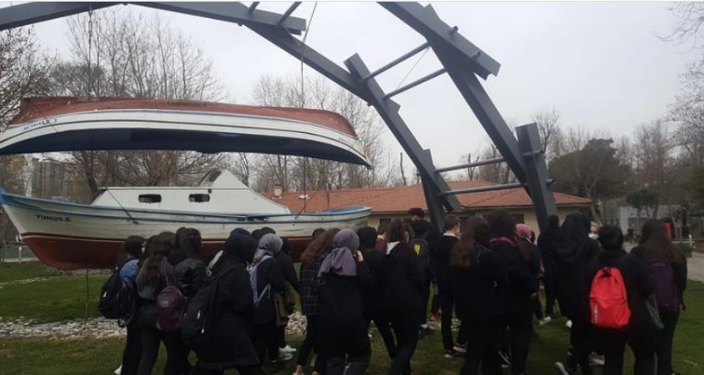

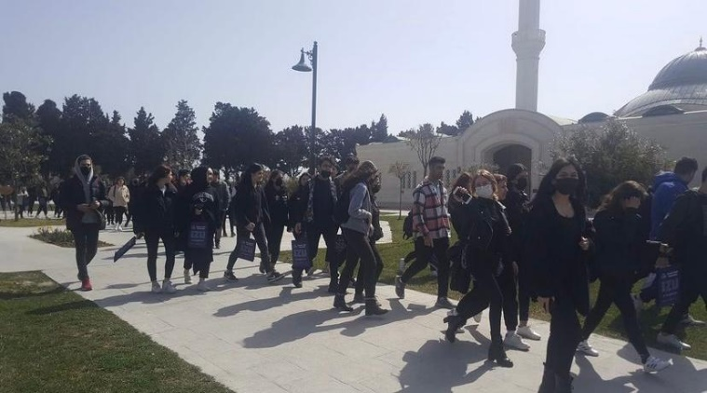

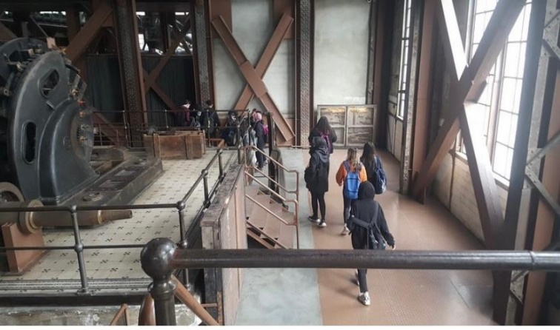

REHBERLİK PANOLARI

